Король Вікторія Леонідівна
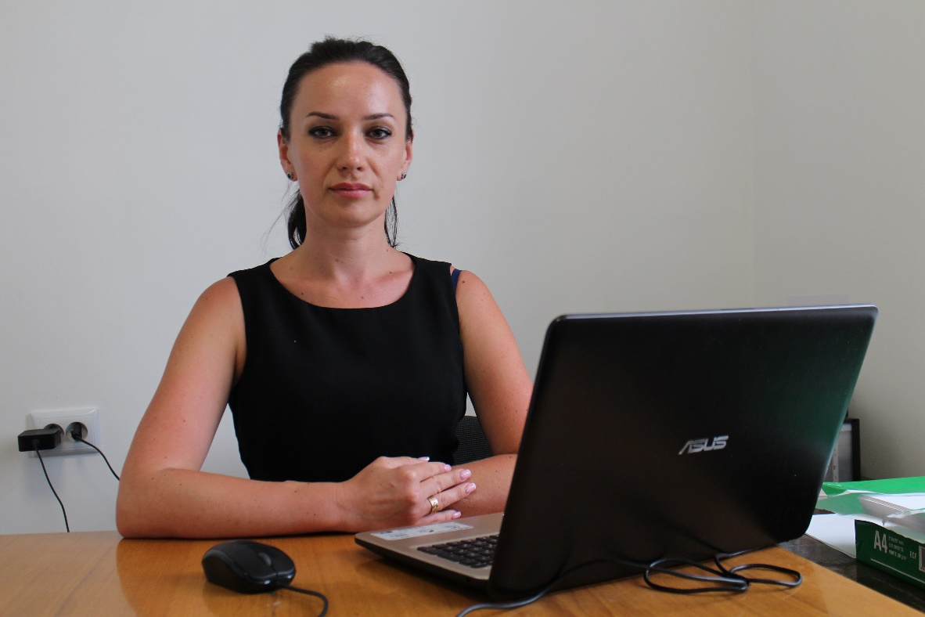

Король Вікторія Леонідівна народилася 02 вересня 1983 року в смт Комишуваха Оріхівського району Запорізької області. Громадянка України.
Освіта вища: з 2001 по 2006 рік навчалася в Міжрегіональній Академії управління персоналом, за спеціальністю – управління персоналом і економіка праці.
Трудова діяльність:
З 01.07.2007 по 02.08.2007рік працювала на посаді економіста ТОВ ЗФ «Торговий дім «Вакула»;
З 15.01.2015 по 02.11.2015 рік працювала на посаді контролер-касир ФЗ Обласне управління АТ «Ощадбанк»;
З 03.11.2015 року по грудень 2016 року обрана секретарем Комишуваської селищної ради Оріхівського району Запорізької області, VII скликання;
З грудня 2016 року обрана секретарем Комишуваської селищної ради Оріхівського району Запорізької області VIIІ скликання, де й працює до теперішнього часу.
Одружена. Чоловік – Король Сергій Іванович, 1979 р.н.;
Донька –Король Кіра Сергіївна, 2009р.н.
Судимість відсутня.

